每天统一配送有固定截单时间，怎样衔接客户下单、供应商到货和仓库出库｜云上订货系统
餐饮门店下午五点下单，希望次日清晨收到；总部采购却在下午四点已向供应商发完今天清单，仓库晚上十点才知道这张新订单。截单、供方到货和出车不是三个独立提醒，而是一条必须倒排的配送波次。企业要先决定客户最晚何时提交有效订单，再按供方确认与到仓、仓库验收分拣、线路装车和门店收货反推每个岗位的最后动作时间。迟到订单怎样进入下一波或作为例外加急，也要在客户承诺前写清。

用客户收货时间倒排五个时点
假设门店要求周二早上七点收到常温食材，线路周二六点出车，仓库周一二十点前要分拣装车，供应商周一十八点前要送到仓库并通过验收，采购周一十六点前须向供方确认数量，客户就应在周一十五点前提交可处理订单。以上只是示例排期，实际要按区域距离、品类、检验、仓库班次和供方能力确定。若供方夜间到货但仓库无人验收，表面上“已到仓”不能支持次日六点出车。
客户截单时间应连同配送日和适用地区说明。远区线路可能比近区提前一天截单，冷链或定制商品也可能有独立条件；不能在手机商城只写一个全站“当天截止”，让所有商品都显得同样快。客服和伙伴在接单时核下单时间、收货地址、商品规格和库存或采购来源，不能把客户希望配送日直接当成系统已承诺日。
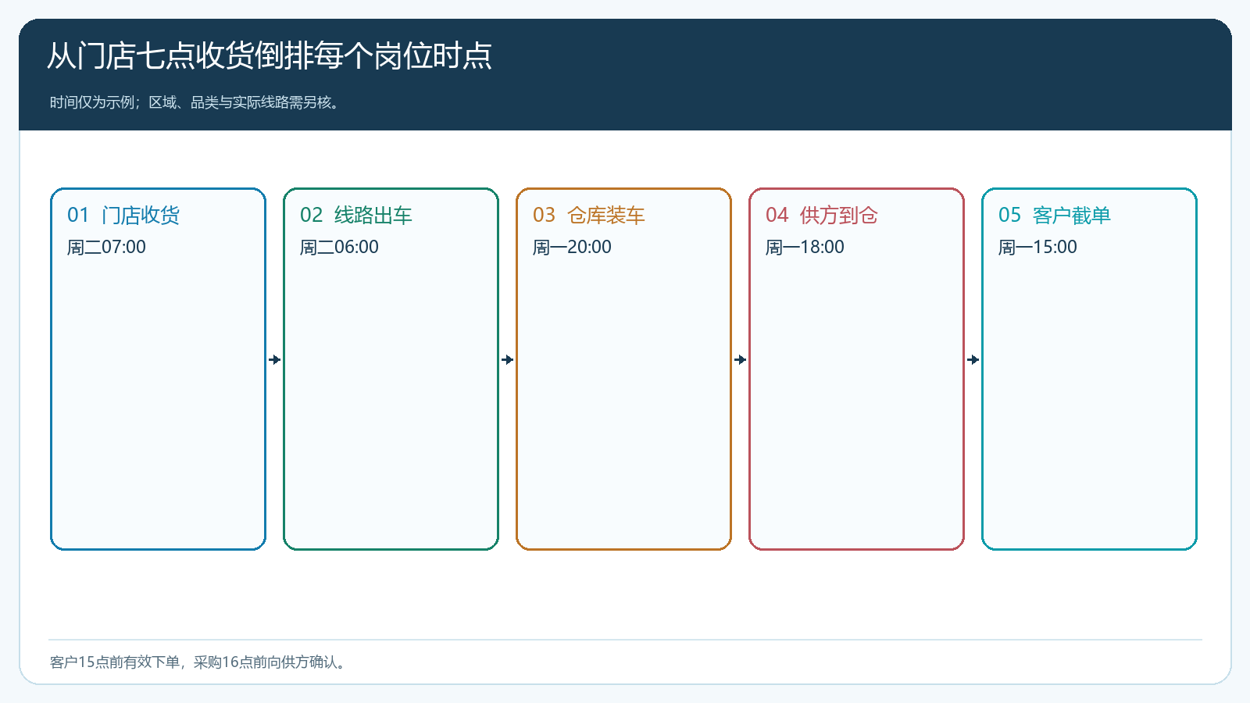
图1：客户交付点决定前面每个岗位的完成期限；时间为解释方法的示例。

截单后锁定的是一批可复核订单，不是把商城关掉
十五点截单后，采购按该波次的已确认客户订单汇总商品、单位与区域需求，扣可用现货和已确认在途，形成供应商任务。订单清单要保留截取时点和覆盖范围，供方收到的采购需求能追到客户原单。仓库根据供方到货和现货安排分拣与线路，配送员根据客户收货点和约定时段装车。商城仍可接受下一波订单，但客户在提交前应看到实际可选择的配送日期；不能让十六点的订单先按周二配送成功，后台再悄悄挪到周三。
截单后若原波次客户改单，先看采购与仓库执行到哪一步。客户增量尚未进入供方确认且供方仍可接，可以走有权限的加单；采购已锁定并安排装车，就要看未分配现货和线路余量。客户减量或取消，释放库存并处理供方已接采购的余量；不能只改销售订单、留下供应商依旧按旧数量送货。客服要保留变更前后的客户承诺，避免客户看到系统状态变了却不知道原因。
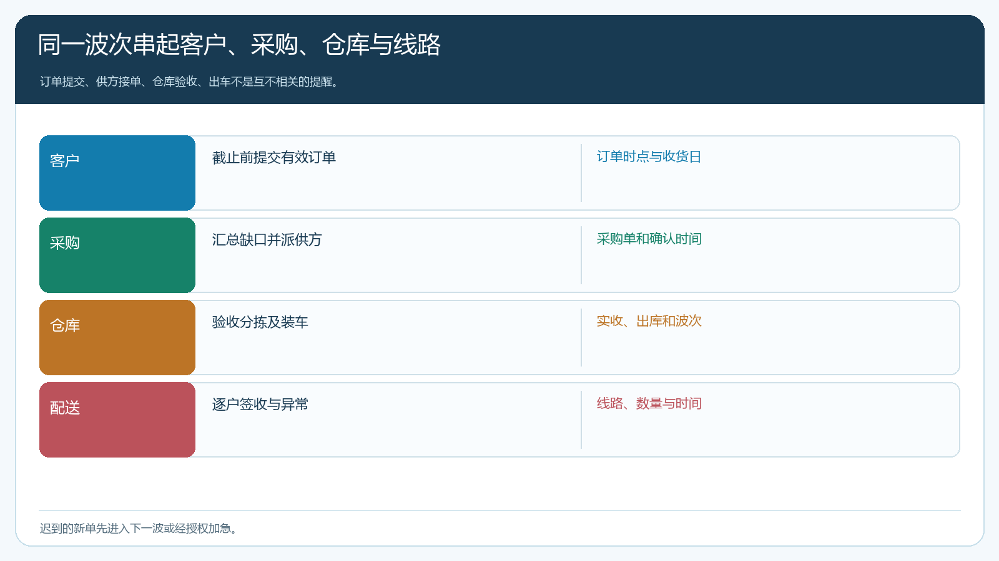
图2：波次清单关联销售原单、采购单和配送线路，迟到新单不自动混入旧清单。

迟到订单要按真实余量决定能否加急
十六点半客户下单急要五箱，先核仓库是否有五箱未分配现货、该SKU是否可马上拣货、线路是否仍有装载和绕行时间、门店是否能按时签收。四项都成立，销售负责人可批准进入本波，并明确额外运费；若缺任一项，提供下一波可兑现日期或客户认可的替代品。供方愿意临时送五箱到仓，也还需要验收与分拣时间，不应一句“供应商说能送”就让客户误以为明早必达。
例外要单独记录，不让销售人员靠不断请求加急击穿既定波次。若某区域每天都有大量“迟到急单”，可能截单时间与客户经营节奏不匹配，或伙伴没有培养客户提前下单；应调整运营规则、预备少量高频品或提供计划订货，而不只是增加夜班加班。采购看因迟单追加的采购次数，仓库看重分拣次数，配送看绕行和空载，财务核实际额外成本，才能判断加急费用由谁承担。
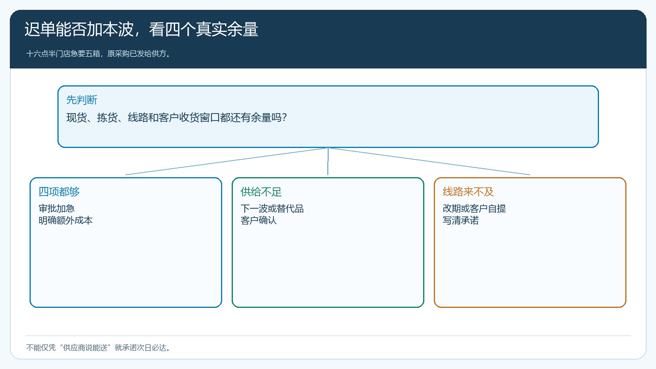
图3：有现货、可拣、可装、可签四个条件均满足，才考虑本波加急。

供应商迟到与仓库延误要沿同一波次纠偏
供方承诺十八点到，二十一点才送来。仓库若仍能验收并安全完成分拣，要核是否超出人员和质量控制能力；若赶不上六点车，采购先记录供方迟到，客服按受影响客户订单通知新交期或分批方案，伙伴主动联系重点门店。不能让仓库为保准时率把未经验收的货直接装车。反过来，供方按时到，仓库拣错导致出车延误，就应归入仓配原因，不把所有问题推给供应商。
波次完成后，对照“计划订单、供方实到、仓库实出、客户实收”。少到、破损、未装和门店拒收各有不同原因与资金影响。财务按采购实收核应付、按客户实收或约定条件核应收；不能只看出车单说本波已经履约完毕。若某批货需后续补送，保留原波次和新波次的关联，防止采购再次汇总相同需求或仓库把补送当新增销售。
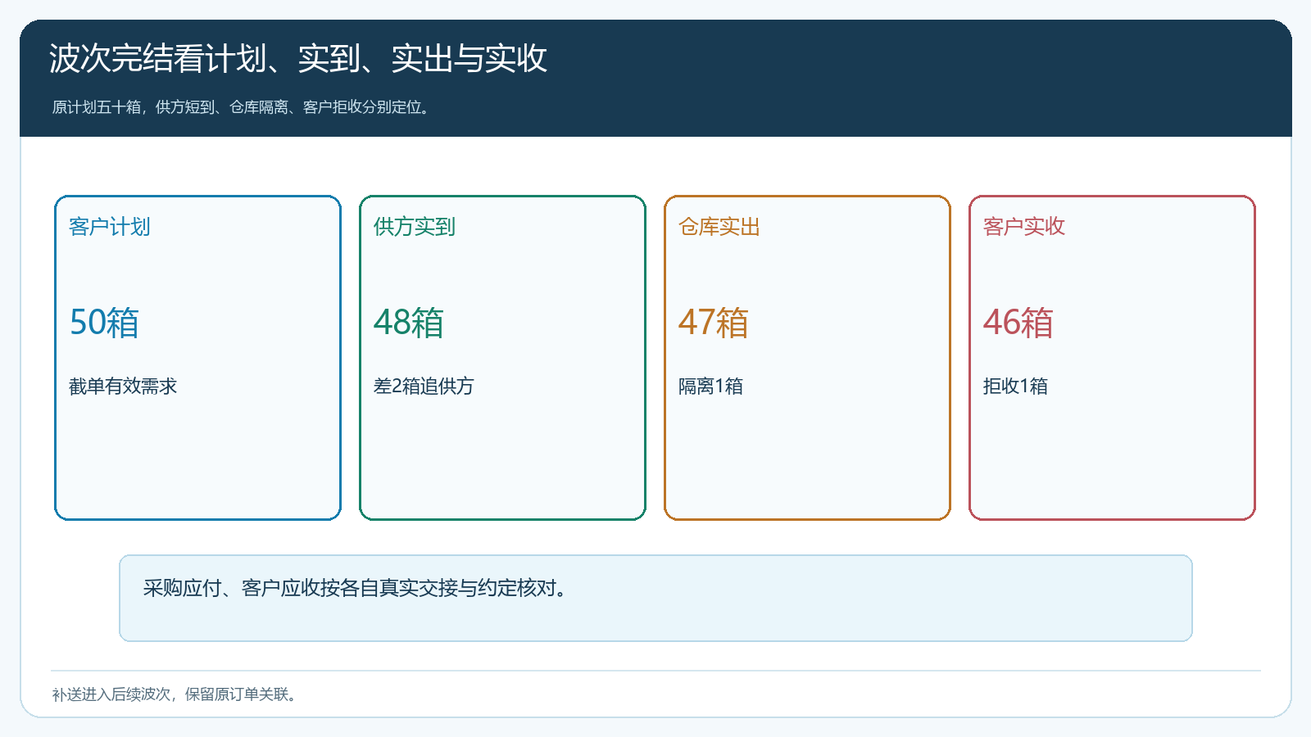
图4：每个数量来自不同岗位；差额分别记录原因和下一轮处理。

验收应看准时和成本两条结果线
先用一个区域、两条线路和三到五家稳定供方试跑两周。每天保存截单前有效订单、截单后例外、供方确认时间、到仓时间、仓库出车与客户签收时间。看准时送达率，也看供方迟到、仓库二次分拣、线路加急和客户改期的成本；仅仅把截单提早会改善准时率，却可能把门店订单推给竞争对手。若客户多数下午四点才完成当日盘点，十五点截单就需要库存或运营配套，不能让门店凭空提前知道需求。
云上订货的商城下单、订单汇总、采购、收货、出库、配送与签收可按原单连接业务结果。企业要核当前租户对配送时间、库存、订单状态和波次的真实配置能力；页面若没有自动锁波次，也可以按明确的截单规则和原单清单先运行，不能宣称点击一个开关就自动统筹所有供应商。
波次规则要允许客户在前端形成稳定预期。每个配送区域应有可选收货日和对应截单时点；如果同一订单里常温现货与需次日采购的生鲜商品混购，客户看到的最终交期要基于可一起交付还是分批收货的选择。客户在截止前完成提交却因支付失败未形成有效订单，不能默认为已进波次；总部需定义以订单确认、付款还是人工审核作为纳入条件，并在页面和客服话术保持一致。
复盘迟单时不要只算客户晚下单。若客户在约定时间内下单，但系统审核、采购汇总或供方接单晚了，责任在企业内部；若供方准时到仓，仓库验收积压导致出车迟，也不能把延误归供方。按客户有效订单时点、采购确认时点、实到仓、拣货完成、出车和签收六个时间戳拆解瓶颈。持续一周观察哪个环节消耗最多缓冲，再决定增加安全库存、前移供方到仓时段或调整线路，而不是把截单时间不断提前，把经营成本转嫁给门店。

波次运营是供应链共同遵守的服务协议
如果前端公布了“十五点前下单次日达”，还要明确适用的收货区域、商品、工作日和实际支付条件。客户周日下单、跨区域地址或混入定制商品时，页面不能照搬常温现货的承诺。抽查同一周不同区域的订单，逐张比对商城可选日期、销售确认、供应商到仓与客户签收；只有这些时间一致，截单规则才真正成为可执行的服务协议。
客户知道何时下单、供方知道何时送到、仓库知道何时验收、司机知道何时出车，才可能在不大量备货的情况下稳定日配。一个环节迟到，后面所有岗位都应能从订单与波次看见差异，并有明确的改期、补送或退款动作。老板复盘时不要只问“今天卖了多少”，还要问因为截单规则产生了多少迟单、加急成本和客户流失。这样才能决定是延后截单、加少量现货，还是换履约更稳的供方，让轻库存与服务承诺并行。

